Załącznik nr 3 do rozpoznania cenowego
nr WOF.261.43.2020.DK
Projekt regału i zdjęcie poglądowe

Dane techniczne regału archiwizacyjnego do archiwum zakładowego Regionalnej Dyrekcji Ochrony Środowiska w Białymstoku:
- Regał bez drzwiczek umożliwiające przechowywanie dokumentacji w teczkach formatu A4, sześć poziomów na dokumenty, poziom siódmy na szczycie regału – otwarty, na środku regału pionowy wspornik, plecy regału z płyty pilśniowej lub podobnej w kolorze zgodnym z kolorem regału
- Wymiary: szerokość 100 cm x wysokość 231 cm x głębokość 30 cm (plus nóżki wysokości ok. 2 cm). Szczegółowy projekt regału wraz ze zdjęciem poglądowym znajduje się w niniejszym Załączniku.
- Kolor regału – olcha
- Materiał – płyta wiórowa o grubości 18 mm okleinowana

Szczegółowe wymiary regału:
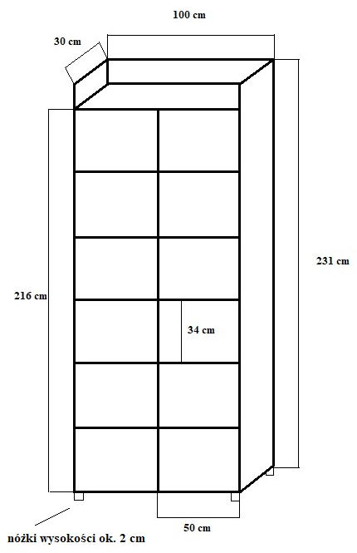

Zdjęcie poglądowe regału (wzór):
